Procedimiento para Verificar el Servidor del Aula de Innovación

Sistema Operativo : Centos 4.3
Servidor Equipo Dell (Especificación)

El sistema operativo ya ha sido previamente instalado, Centos sversión 4xxx

- Al encender el servidor coloque el usuario root con su contraseña ********** (Esta será proporcionada por el Proyecto Conéctate).

- Inicie una Sesión de Terminal y tumbe el proceso del CmapServer (killall java). Para realizar esto, presione el botón derecho sobre el escritorio y seleccione la opción Open Terminal. Aparecerá una ventana (imagen), escriba el siguiente comando killall java y luego presione la tecla enter.

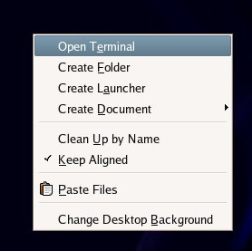

- Luego debe cerciorarse que el servicio DHCP este detenido de la siguiente forma: (Esto es para que tipo de servidor, como verifica si el equipo de Cable & Wíreless reparte DHCP)

Haga clic en Applications, System Setting, Server Settings, Services

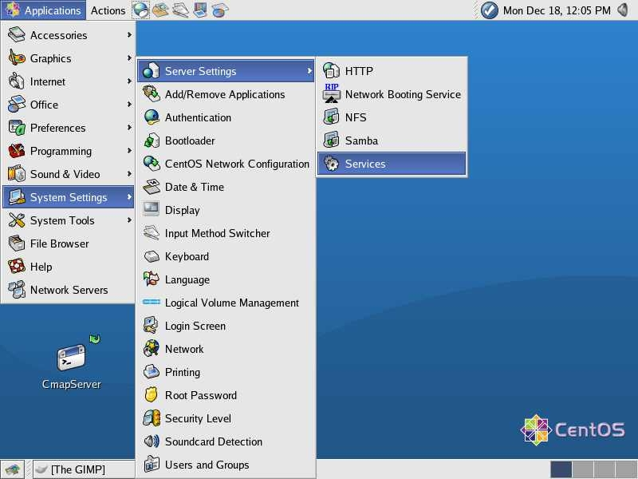

Esto traerá la ventana de Service Configuration, ubíquese en el lado izquierdo de la ventana y verifique que el servicio de dhcpd este desactivado. Si el mismo tiene un gancho en la casilla esta activado, haga clic en la casilla para desmarcar la misma y haga clic en el botón Stop y luego presione el botón Save.

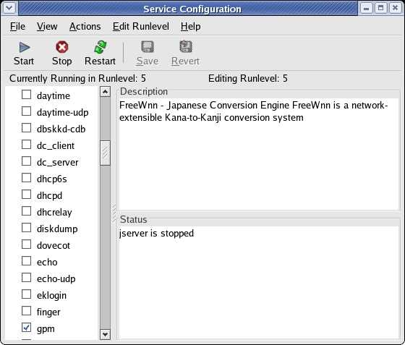
2
1

- Una vez verificado que el servicio de dhcpd este detenido modifique los siguientes archivos hosts, network, dhcpd.

- Haga doble clic en el icono Computer,

- Doble Clic en Filesystem,

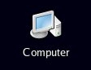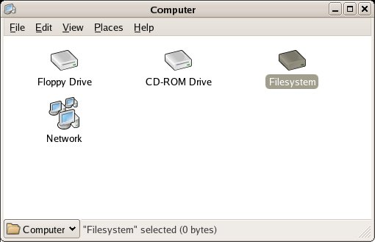
Aparecerá la siguiente ventana, haga doble clic a la carpeta etc y busque el archivo denominado host,posiciosene encima del icono y presione boton derecho y

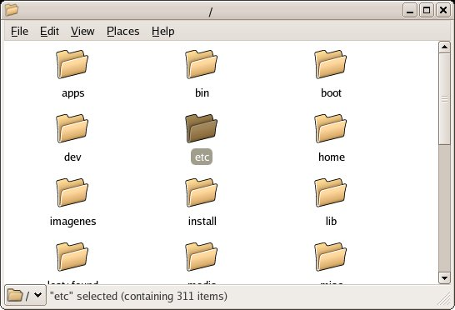

- seleccione la opción Open with “Text Editor”

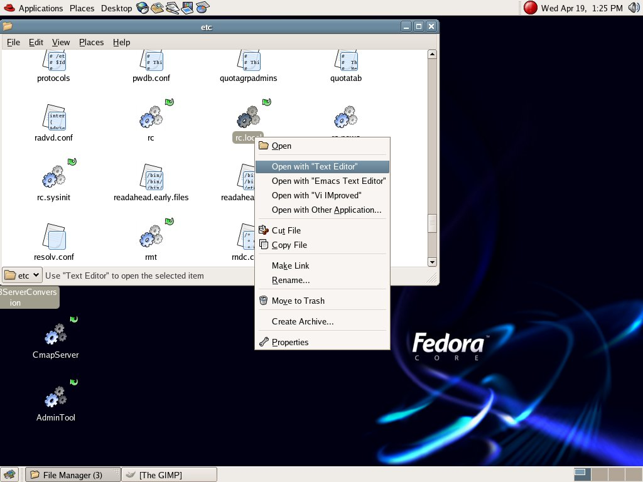

2

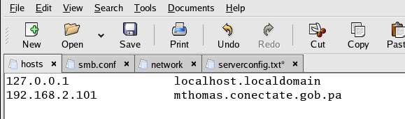
1

En el archivo Hosts reemplace la dirección IP 192.168.2.101 por la dirección IP privada de la escuela (que se encuentra en el documento ), seguido del nombre de dominio (grupo de trabajo.conectate.gob.pa). Una vez reemplazado el IP 192.168.2.101 por el correspondiente a la escuela presione el botón de Save, para salvar los cambios realizados al archivo hosts.

- Dentro de la carpeta etc, haga doble clic a la carpeta sysconfig

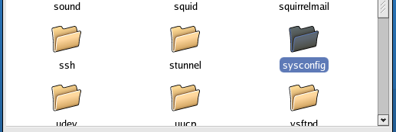

- Haga clic con el botón derecho del Mouse sobre el archivo network que se encuentra dentro de la carpeta sysconfig y seleccione la opción Open with “Text Editor”.

2

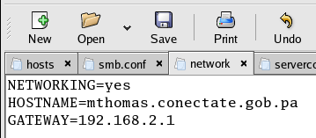
1

En el archivo Network, reemplace el GATEWAY=192.168.2.101 por la puerta de enlace que le corresponde a la escuela según la red de la misma. Ejemplo (202.8.68.1) y luego presione el botón Save.

- Haga doble clic a la carpeta etc

- Haga clic con el botón derecho del Mouse sobre el archivo dhcpd.conf que se encuentra dentro de la carpeta etc y seleccione la opción Open with “Text Editor

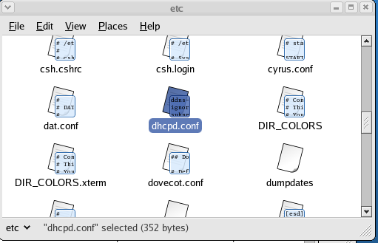

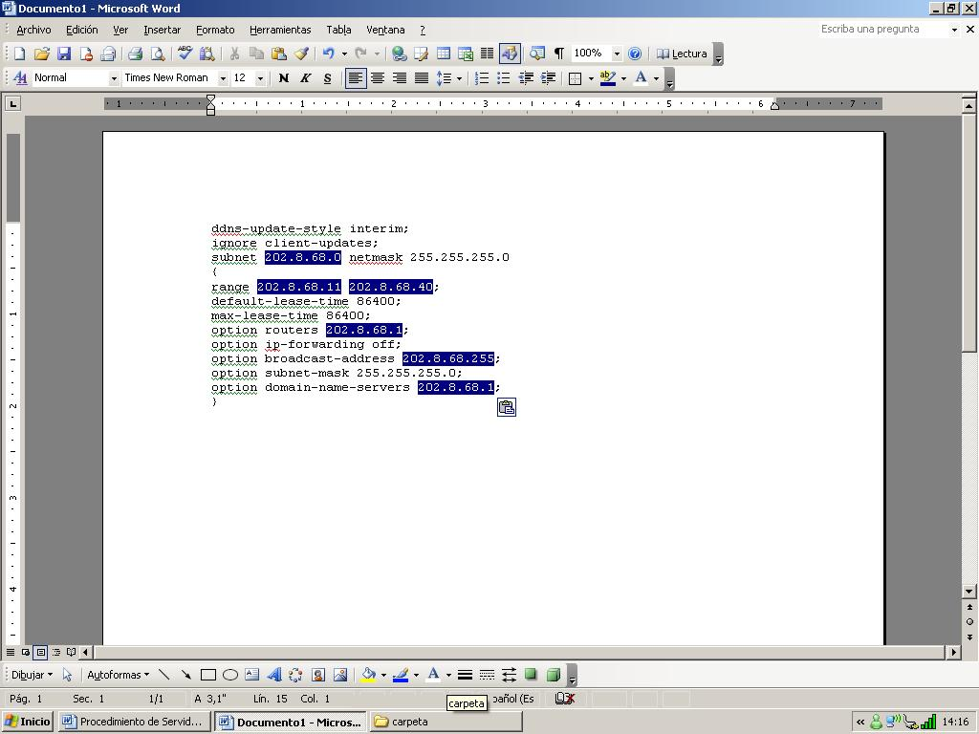
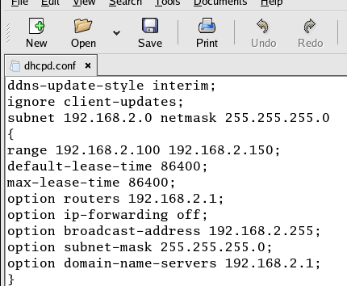

En el archivo dhcp.conf, reemplace las siguientes líneas:
subset 192.168.2.0 por la red de la escuela, el netmask se queda igual.
range 192.168.2.100 192.168.2.159 por la red de la escuela solo que el último octeto le coloca 11 y 40 respectivamente. Ejemplo quedaría así: 202.8.68.11 202.8.68.40
option routers 192.168.2.1 por la puerta de enlace de la red de la escuela. Ejemplo 202.8.68.1
option broadcast-address 192.168.2.255 por la red de la escuela 202.8.68.255
option domain-name-servers por la puerta de enlace de la red de la escuela . Ejemplo 202.8.68.1

- Luego de modificado el archivo de dhcpd.conf, procederemos a levantar el servicio de DHCP
Haga click en Applications, System Setting, Server Settings, Services
Esto traerá la ventana de Service Configuration, ubíquese en el lado izquierdo de la ventana y verifique que el servicio de dhcpd haga clic en la casilla para habilitar (si tiene un gancho en la casilla esta activado), haga clic en el botón Star y luego presione el botón Save.
2

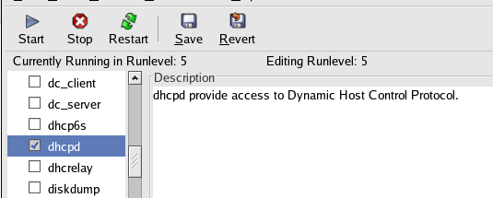
1
- Si la escuela cuenta con IP público se colocara en el siguiente lugar : En una ventana de Sesión de Terminal ubíquese en el siguiente directorio cd /apps/IHMCCmapServer/bin; ya ubicado en la carpeta bin escriba el siguiente comando vi serverconfig.txt

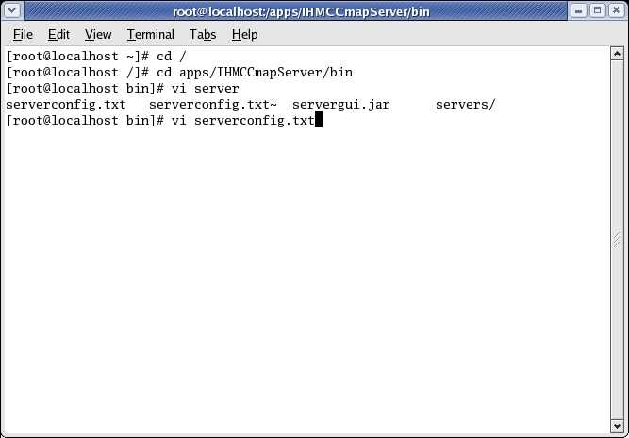

Presentara la siguiente ventana, presione la tecla insert y luego ubiquese en la línea server.ip.address=(coloque aquí la dirección pública de la escuela) 201.226.238.19 por ejemplo. Luego presione la tecla esc y escriba :wq!

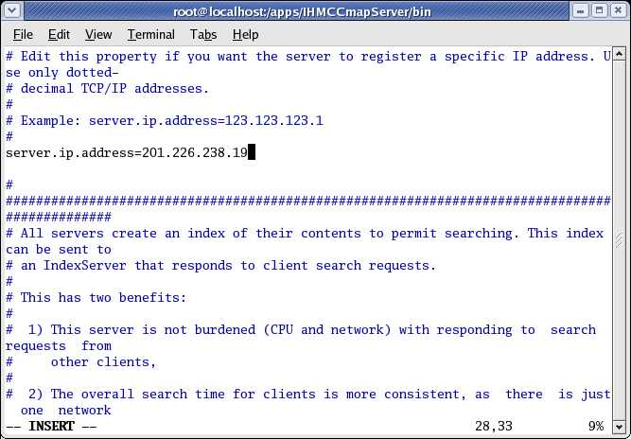

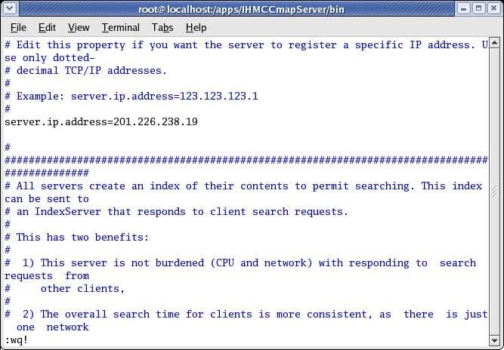

En la misma Sesión de Terminal coloque el comando Setup y ahí ubíquese en la opción Network Configuration luego presione la tecla enter.

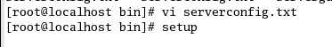

Presentara la ventana Choose a Tool muévase con el teclado hasta la opción Network configuration seguido presione la tecla enter, mostrará la pantalla de Network configuration la cual pregunta si desea configurar la tarjeta presione enter en la opción Yes,
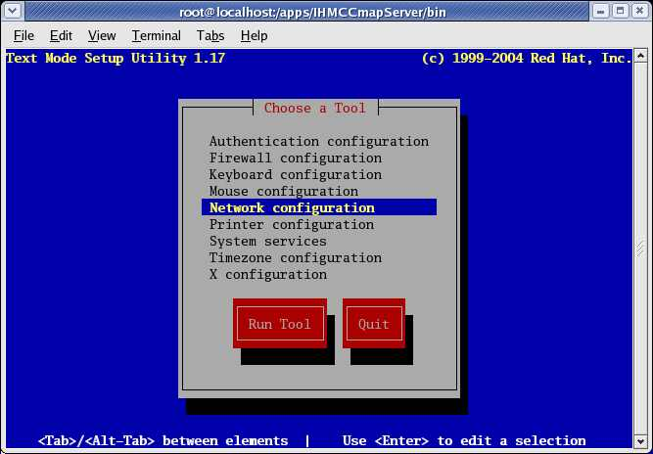
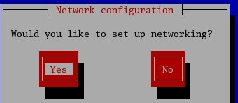

Seguido traerá la ventana de configuración de TCP/IP presione la tecla TAB para ubicar el puntero en la opción IP Address ahí coloque el IP para el servidor el mismo es igual a la red de la escuela solo que le asignará en el último octeto el número dos; ejemplo 202.8.68.2 y presiona la tecla enter dos veces el puntero se ubicara en la línea Default gateway en esa línea solo cambiará el último octeto por el número 1; ejemplo 202.8.68.1 seguido presione la tecla enter y borre toda la línea del Primary nameserver y colocamos una de las puerta de enlace de la empresa Cable & Wireless; ejemplo 201.225.225.225 y luego presiona enter en el botón ok,

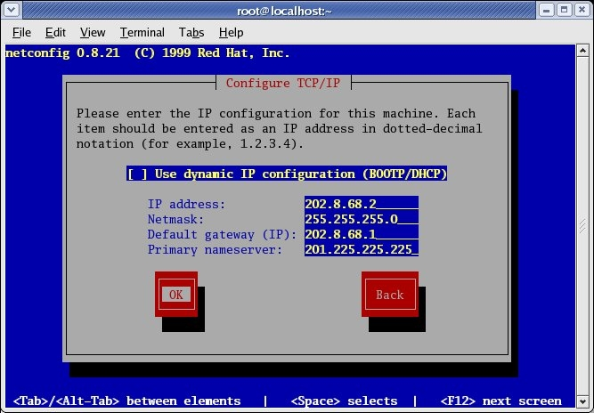

Esto le regresará a la ventana de Choose a Tool, se mueve con la tecla TAB hasta la opción Quit y seguido presione la tecla enter, esto lo regresara a la sesión de Terminal ahí escriba el comando rebbot seguido de la tecla enter.



